《营销团队的卓越管理》

时 间：
2020年01月04-05日深圳 2020年06月20-21日广州
2020年08月08-09日深圳 2020年11月14-15日宁波
培训费用: 3800元/人（包括培训费、教材费、茶歇、税费等）；可代办住宿，费用自理；
课程对象：营销总经理、营销总监、分公司总经理、区域经理、销售主管等；

【课程背景】：
以下是销售管理者在管理过程中面临着如下一些长期困惑的问题：
为什么我会经常被手下人“忽悠”：他们各类报表做的十分精彩，实则回家睡大觉；各类数据持续增长，实则问题不断、矛盾不断、投诉不断，怎么办？
为什么我手下人员流动这么频繁？最近这几位也陆续提出辞职；老总问我怎么办？我也不知道怎么办？
为什么整个部门80%业绩都是由我“撑”出来的，他们在干嘛？
为什么我下达的工作指令和任务目标时，得到的是更多抱怨和指责？怎么办？
为什么他们单兵攻单能力这么弱？无法完成销售任务,每次非得我赤膊上阵，怎么办？为什么他们每天工作都这么没动力，缺乏激情？怎么办？……
当今中国企业的销售管理人员，大多数是半路出家。原先是销售骨干，后来时势造化被推到“销售管理”这个位置，从业务一把好手，到承上启下、带领团队把整体业绩提升，把一摊子事情做好，这个角色转换并不容易。
从现在开始，少说：“你应该****，你要*****”；改为“我们应该*****，我们要*****”
本课程能够帮助您的销售管理者解决的困惑，掌握必备的销售业务管理技能，了解销售管理者所应承担的职责，并掌握完成这些工作的方法。着重强调销售经理如何正己、带人、理事，如何从“中间”主管成为“中坚”主管，为您的企业打造一支高凝聚力的销售铁军！
【课程收益】
1、认清销售管理角色转换的重要性，了解销售精英和管理者的不同之处，完成其心态和角色上的转换；
2、提高专业销售辅导技能和劝导技能，快速提高单兵作战能力；
4、掌握业绩管理的基本原则和技巧；
5、学会销售团队日常管理的应用掌控；
6、提升销售经理管理素养；
7、掌握销售管理者必备的基本功，组建一个高效团队，实现组织效率的最大化；
8、体验并认识培训内容与管理实务之间的联系；
9、在体验和认识的基础上，完成使管理任务变为管理者的自觉行为和检视自身工作的习惯。
【学员对象】
区域总监、行业总监、销售经理
【授课形式】讲授互动、培训故事、视频观摩、角色扮演、小组研讨、案例分享、课堂练习。
【课程大纲】
第一章：营销管理者类型测评与营销团队布局
一、营销管理者的四种类型测评
1、英雄型
2、全能型
3、编导型
4、聚合型
讨论：我想成为什么样的营销管理者
二、营销管理者的职业生涯规划
1、团队发展潜力
2、团队类型
3、团队结构
4、风险系数
5、随机因素
6、销售模式
工具：职场定位坐标
三、承担起你的责任
1、组建卓越的营销团队
1.1卓越团队的黄金三角
1.2学习型组织PK制度型组织
1.3统一思维模式与行为模式的团队建立
1.4营销管理者如何与团队成员建立紧密的个人关系
2、市场营销策略工具图
2.1团队愿景分析
2.2团队结构模型
2.3未来盈利水平分析工具
2.4市场销售模式分析
2.5品牌与产品的分析
第二章：营销管理者素养提升与日常管理准则
一、工具：角色测距雷达
1、文化，公司战略与团队策略的关系
案例：团队文化的透视与如何建立
2、营销管理者的八维行为准则
2.1平衡力：统筹兼顾，刚柔并济
2.2忍耐力：忍辱负重，委曲求全
2.3感召力：完美无缺，通情达理
3、营销管理者最重要的三件事
3.1指引团队的能力
3.2激励团队的能力
3.3品格自有准则
4、履行管理职能与创造销售结果
二、学习是你的核心能力
1、模仿
2、竞合
3、超越
三、授权与受权
1、争取上司信任方法
2、获得下属拥护方法
3、领导者的权力、我的权力、下属权力的认识
第三章：团队的时间管理与团队目标制定
一、科学计划的新时空
工具：百日成就计划表
二、营销管理者高效时间管理方法
1、营销管理者的时间分类
2、时间运筹的13个技巧
案例：营销管理者如何计划一天工作
3、工具：每日计划导图
第四章：营销团队如何进行培育与管控
一、用不完美的个人重构新团队
1、营销培训之知识、理念、技能
2、营销培训之编、导、演
2.1专业营销培训的12种手势
2.2强化营销管理者的语言魅力
3、工具：培养下属六环辅导法
3.1说给他听
3.2做给他看
3.3让他试着做
3.4告诉他如何改进
3.5帮助他形成习惯
3.6鼓励他突破自我
二、带动您的团队
1、品格是最好的方式
2、榜样的力量是种艺术
3、卓越凝聚力团队十项法则
4、营销危机管理的对策与实例
5、会议管理六项要领
工具：会议控制导图
案例：组织中的阿比勒尼悖论
三、营销团队考核的基点
1、团队考核的原则与测评
1.1业务人员的四大热键
2、选用与提拔精英的方法
第五章：团队的沟通、说服与协调艺术
一、锁定团队目标
1、团队管理的说服艺术
1.1 团队管理说服五步骤
1.1.1需求
1.1.2计划
1.1.3实施
1.1.4结果
1.1.5行动
1.2 团队销售分析与承诺目标
1.2.1公开承诺
1.2.2可考量承诺
1.2.3多米诺承诺
1.2.4反向式承诺
2、团队协调的六项准则
2.1 表扬与批评
2.2 分享与体验
2.3 不满与处置
二、激励您的部属
1、工作中如何激励你的部属
2、营销团队激励的十项法则
3、营销晨会激励实用功能
案例：激励的对象

李健霖老师 介绍
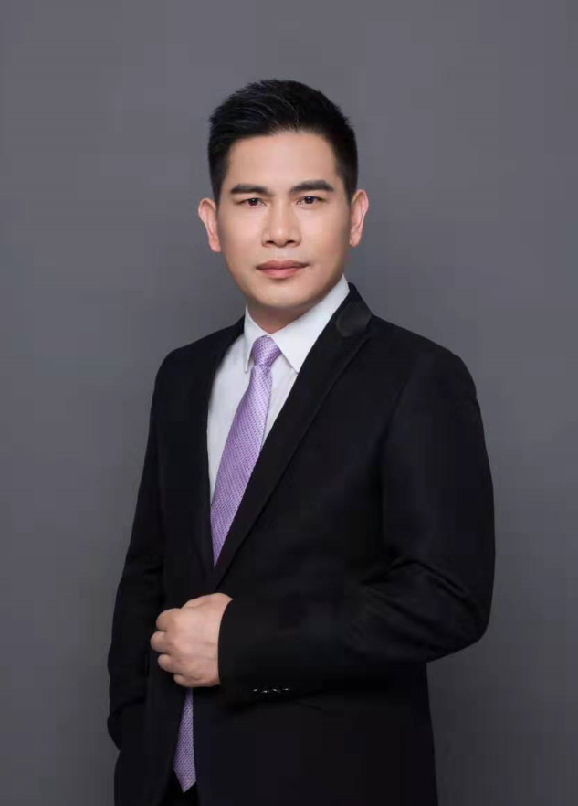
【讲师简介】

- 工业品营销中心创始人
- 大客户营销与客关系管理著名讲师
- 清华、北大等EMBA客座教授
- PTT国际职业训练协会认证培训师
- 曾任森泰金属技术、昶东鑫线路板营销总经理

【李健霖老师咨询与培训经历】
十九年营销管理与市场操盘经验，曾任森泰金属技术有限公司总经理，中兴通讯签约讲师，昶东鑫线路板有限公司与新日东升电子材料有限公司总经理，曾任华中航计量检测营销总经理，拥有丰富的实战经验。在任期间以营销咨询的方式及营销专家的方式介入，在任高管的时间负责整个团队的建设与管理，营销流程的节点与里程碑的输出，营销人员销售手册的撰写。以榜样的作用带领销售人员拓展市场，取得卓越的业绩。
十多年来培训全国数千家企业，曾评审中国工业品营销5强讲师，长期滚动开班《大客户成交的八维营销实战修炼》公开课，受到工业品企业老板与销售精英的热捧；长年为工业品企业提供营销咨询与辅导，输出流程管控、营销战略体系、人才复制等，使工业企业绩效大幅改善。在大客户营销领域系统课程专业度与实战性得到客户的高度认可；最擅长的课程有大客户销售技巧与策略，顾问式销售的八步流程，营销战略的制定与执行， 卓越的电话行销实战技巧，大客户成交的营销八维实战修炼，大客户关系管理方法与实战，营销团队的卓越管理，双赢商务谈判技巧，这些课程采购与重复采购非常高，具体思路细节详见大纲或与老师沟通。
曾出版畅销书箱《谁懂客户谁拿订单》。

【授课特点】
多年的管理与市场运作经历让课程更加贴近实战，并归纳了很多要决，易总结易落地。成为最优秀的营销讲师是李健霖的讲师使命，所以专注于课程编、导、演的完美性；潜心研究华为和中兴等标杆企业营销项目运作流程，在此领域颇有建树，结合自身的实践，更能与时俱进。
授课过程中，案例真实可靠，教学视频亲自剪切，对学员触动强烈，情景模拟不仅与学员互动，还会亲自示范，精确点评。课程归纳为“有道，有料，有趣，有效”，教练式的授课方式与学员丝丝入扣的实践流程，追求最佳的实施策略。

【咨询过的企业】
2014年联点环境艺术工程有限公司、2015年森泰金属技术有限公司、2016年昶东鑫线路板有限公司与新日东升电子材料有限公司。

【主讲课程】
《大客户成交的营销八维实战修炼》
《大客户关系管理方法与实战》
《项目营销核心业务流程与组织搭建》
《人才梯队建设与团队管理》
《客户公关策略与公关方法提升》
《市场开发与解决方案式销售》
《销售拜访业绩倍增八步秘籍》
《商务礼仪与销售沟通技巧》
《商务沟通与价值呈现技巧》
《双赢的商务谈判技巧》
《电话行销实战与需求挖掘分析技巧》
《促销活动策划与组织管理》
《非营销经理的营销管理》
《销售人员卓越心态塑造与激励》
《销售职业素养提升与执行习惯》
以上课程根据客户需求量身定制
联系方式：中企联企业培训网
咨询电话：010-62885261 传真：010-62885218
联 系 人：潘宏利 13051501222
电子邮箱：phL568@163.com
网 址：www.zqLpx.com

《营销团队的卓越管理》报名登记表

报名传真：010-62885218 电子邮件：phL568@163.com 咨询电话：010-62885261 潘宏利

填表日期：2019年 月 日
单位名称：
发票内容： □ 咨询费 □ 服务费 □ 培训费
公司地址：
参会人数：共 名
姓名： | 性别： | 职务： |  | 电话：
姓名： | 性别： | 职务： |  | 电话：
姓名： | 性别： | 职务： |  | 电话：
姓名： | 性别： | 职务： |  | 电话：
姓名： | 性别： | 职务： |  | 电话：
姓名： | 性别： | 职务： |  | 电话：
姓名： | 性别： | 职务： |  | 电话：
联系人： |  |  | 电 话：
电子邮件： |  |  | 传 真：
酒店预订： □需要 □不需要 入住时间： 年 月 日
您了解本次培训的渠道：
□朋友（ ） □互联网网址：
□营销员（姓名： ） □其他：
参会单位盖章：

